Lý thuyết:
Lab 1:

1. Kiến trúc Giao thức & Mô hình Mạng

Câu 1.1:
- Địa chỉ IP hoạt động ở tầng Internet (Network Layer) của mô hình TCP/IP.
- Port hoạt động ở tầng Transport.
Giải thích:
- Địa chỉ IP xác định máy đích trên mạng.
- IP chỉ có nhiệm vụ tìm đến máy đích, còn Port xác định ứng dụng cụ thể trên máy đó.

Câu 1.2
DNS thông thường sử dụng:
- Giao thức: UDP
- Cổng mặc định: 53
Ngoài ra DNS có thể dùng TCP port 53 trong các trường hợp:
- Zone Transfer.
- Gói dữ liệu DNS quá lớn.
- Một số truy vấn đặc biệt.

Câu 1.3

Subnet Mask
Dùng để:
- Xác định phần Network và phần Host của địa chỉ IP.
- Kiểm tra máy đích có cùng mạng LAN hay không.

Default Gateway
Là router mặc định dùng để chuyển gói tin ra ngoài mạng LAN.

2. Lớp IPAddress

Câu 2.1

IPAddress.Parse()
- Trả về đối tượng IPAddress.
- Nếu sai định dạng sẽ phát sinh Exception, nếu không catch sẽ xảy ra lỗi chương trình

IPAddress.TryParse()
- Không phát sinh Exception.
- Trả về true hoặc false.
Trong thực tế nên dùng TryParse() vì:
- An toàn hơn.
- Tránh chương trình bị lỗi khi người dùng nhập sai.

Câu 2.2
Thuộc tính AddressFamily cho biết địa chỉ thuộc IP version nào:
InterNetwork → IPv4 :System.Net.Sockets.AddressFamily.InterNetwork
InterNetworkV6 → IPv6 : System.Net.Sockets.AddressFamily.InterNetworkV6

Câu 2.3

a. IPAddress.Loopback (127.0.0.1)
Ý nghĩa:
- Là địa chỉ localhost của chính máy hiện tại. -> sử dụng khi cần debug/test chương trình local trước khi public.

b. IPAddress.Any (0.0.0.0)
Ý nghĩa:
- Đại diện cho tất cả các địa chỉ IP trên máy.
Sử dụng:
- Server lắng nghe trên mọi NetworkInterface.

Câu 2.4
Đối với IPv4: ip.GetAddressBytes() trả về mảng 4 bytes
VD: 192.168.0.1 -> [192, 168, 0, 1]
Network Byte Order:
Ưu tiên đặt byte có trọng số lớn nhất lên trước: (VD: 192 -> 168 -> 0 -> 1)
Host Byte Order:
Ưu tiên đặt byte có trọng số nhỏnhất lên trước: (VD: 1 -> 0 -> 168 -> 192)

3. Lớp IPHostEntry & Cơ chế Phân giải DNS

Câu 3.1:
Đối tượng IPHostEntry chứa:
- AddressList: danh sách địa chỉ IP được gán với Host
- HostName: tên DNS của Host
- Aliases: danh sách các alias gán với Host
AddressList là một danh sách các IPAddress do một tên miền có thể ảnh xạ tới nhiều địa chỉ IP.

Câu 3.2:
- Truyền vào IP:
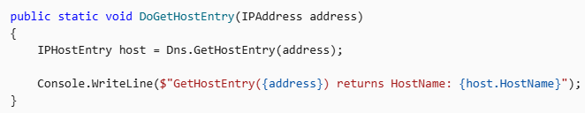
-> Trả về HostName nếu tồn tại

- Truyền vào Domain:
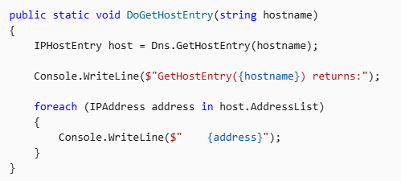 -> Trả về danh sách IP

Câu 3.3:
Khi tên miền không tồn tại -> Mã SocketError

HostNotFound | 11001 | No such host is known. The name is not an official host name or alias.

Khi máy trạm mất kết nối Internet -> Mã SocketError

NetworkDown | 10050 | The network is not available.
NetworkUnreachable | 10051 | No route to the remote host exists.
HostUnreachable | 10065 | There is no network route to the specified host.
ConnectionReset | 10054 | The connection was reset by the remote peer.

SocketErrorCode cho biết mã lỗi cụ thể của SocketException

4. IPEndPoint & Giao diện Mạng
Câu 4.1:
IPEndPoint gồm IPAddress và Port. Các phương thức Bind(), Connect(), hay SendTo() cần biết các thông tin này để gửi gói tin đến đúng máy và đúng dịch vụ đó.
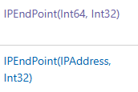
Câu 4.2:
Namespace System.Net.NetworkInformation lớp NetworkInterface cung cấp các thiết lập và thông tin của một giao diện network:

Name | Description
Description | Mô tả Interface
Id | ID của network adapter
IPv6LoopbackInterfaceIndex | Gets the index of the IPv6 loopback interface.
IsReceiveOnly | Trả về giá trị true/false nếu như network interface chỉ nhận gói tin
LoopbackInterfaceIndex | Gets the index of the IPv4 loopback interface.
Name | Lấy tên network adapter
NetworkInterfaceType | Lấy loại NetworkInterface
OperationalStatus | Trạng thái hiện tại của kết nối Internet
Speed | Lấy tốc độ mạng hiện tại
SupportsMulticast | Có hỗ trợ Multicast không
Còn Dns hỗ trợ các hàm phân giải tên miền, không cung cấp thông tin phần cứng hay cấu hình card mạng

